|  |
| --- |
| **TRƯỜNG ĐẠI HỌC CÔNG NGHIỆP HÀ NỘI**  **KHOA CÔNG NGHỆ THÔNG TIN**  **---------------------------------------** |
|  |
| BÁO CÁO THỰC TẬP DOANH NGHIỆP  TẠI CÔNG TY CÔNG TY FPT IS  NGÀNH CÔNG NGHỆ THÔNG TIN |
|  |
|  |
| **ĐỀ TÀI: XÂY DỰNG ỨNG DỤNG CHAT TRỰC TUYẾN** |
|  |
| **GVHD:** *ThS. Nguyễn Trung Phú* |
| **Sinh viên:** Đỗ Mạnh Thắng |
| **Mã sinh viên:** 2018600099  **Lớp:** Công nghệ thông tin 01  **Khóa:** K13 |
|  |
|  |
|  |
| **Hà Nội – Năm 2022** |

|  |
| --- |
| **TRƯỜNG ĐẠI HỌC CÔNG NGHIỆP HÀ NỘI**  **KHOA CÔNG NGHỆ THÔNG TIN**  **---------------------------------------** |
|  |
| BÁO CÁO THỰC TẬP DOANH NGHIỆP  TẠI CÔNG TY CÔNG TY FPT IS  NGÀNH CÔNG NGHỆ THÔNG TIN |
|  |
|  |
| **ĐỀ TÀI: XÂY DỰNG ỨNG DỤNG CHAT TRỰC TUYẾN** |
|  |
| **GVHD:** *ThS. Nguyễn Trung Phú* |
| **Sinh viên:** Đỗ Mạnh Thắng |
| **Mã sinh viên:** 2018600099  **Lớp:** Công nghệ thông tin 01  **Khóa:** K13 |
|  |
|  |
|  |
| **Hà Nội – Năm 2022** |

**Lời cảm ơn**

Lời đầu tiên, em muốn gửi lời cảm ơn sâu sắc đến Ths. Nguyễn Trung Phú ,giảng viên khoa CNTT - Trường Đại học Công Nghiệp Hà Nội, Thầy là người đã tận tình hướng dẫn, giúp đỡ, em trong suốt quá trình thực tập để em , giúp em đạt được kết quả tốt nhất có thể và thầy đã cho em những ý kiến góp ý vô cùng quý báu, giúp em hoàn thành kỳ thực tập một cách tốt nhất

Em cũng xin bày tỏ lòng biết ơn sâu sắc tới các Thầy, Cô trong Khoa Công nghệ Thông tin những người đã đồng hành cùng em trong suốt thời gian học tập tại trường và đã truyền đạt cho em những kiến thức vô cùng quý giá.

Em xin trân trọng cảm ơn các Thầy Cô giáo trong trường và Ban lãnh đạo nhà Trường đã tạo dựng cho chúng em một môi trường lành mạnh để chúng em học tập, phấn đấu để ra đời lập nghiệp.

Do bản thân còn những hạn chế nhất định về chuyên môn và thời gian nên sẽ khó tránh khỏi những sai sót trong quá trình thực hiện khóa thực tập. Em kính mong nhận được sự góp ý của các thầy, cô giáo trong khoa và các bạn để bài khóa luận tốt nghiệp của em được hoàn thiện tốt hơn.

Hà Nội , Ngày 3/3/2022

Đỗ Mạnh Thắng

Mục lục

Một số thuật ngữ viết tắt iv

Chương 1. TỔNG QUAN VỀ CƠ SỞ THỰC TẬP 1

1.1. Giới thiệu chung 1

1.2. Sản phầm và dịch vụ 3

1.3. Công nghệ và chất lương 3

1.4. Văn hóa doanh nghiệp 3

Chương 2. QUÁ TRÌNH THỰC TẬP TẠI ĐƠN VỊ 11

2.1 Nhiệm vụ được giao 11

2.2 Giải pháp thực hiện 11

2.3 Kế hoạch thực hiện 11

2.3.1 *Tìm hiểu lập trình Web với ngôn ngữ ReactJS* 11

• Khuyết điểm: 13

2.3.2 Tìm hiểu về các nguyên tác cơ bản trong ReactJS 13

2.4 Kết quả thực hiện 13

2.4.1 *Thư viện React* 13

2.4.2 *Primefaces* 14

2.4.3 *Ant Design* 14

2.4.4 *Spring boot* 14

2.4.5 *Bird report* 14

Chương 3. NỘI DUNG VÀ KẾT QUẢ THỰC TẬP 14

3.1 Kết quả đạt được 14

3.2 Các sản phẩm trong quá trình thực tập 14

3.2.1 *Trang web theo dõi số liệu thống kê Covid 19 trên toàn thế giới* 14

16

3.2.2 Ghi chú (To do app ) 18

3.2.3 Máy tính đơn giản 19

3.2.4 Web nhắn tin trực tuyến 20

# Một số thuật ngữ viết tắt

+ FIS : FPT Information System (FPT IS) - Công ty TNHH Hệ thống Thông tin FPT

**Danh mục hình vẽ**

Ảnh 1 :Cơ cấu tổ chức 2

Ảnh 2 : Văn hóa làm việc 4

Ảnh 3 : Yêu cầu về bảo mật thông tin khi làm việc 5

Ảnh 4 : Các trang bị hạn chế và các trang thay thế 6

Ảnh 5 : Hội quán âm nhạc FIS 8

Ảnh 6 : Giải bóng đá với khách hàng IT cục 9

Ảnh 7 : FIS Men's Day (11/11) 10

Ảnh 8 : Đại lễ sinh nhật tập đoàn FPT 11

Ảnh 9 : Team Buiding các đơn vị 12

Ảnh 10 : Tặng quà học bổng cho học sinh 13

Ảnh 11 : Lễ trao giải Alưi Parus 13

**Danh mục hình ảnh các sản phẩm**

Demo 1 :Biểu đồ hiển thị số ca nhiễm theo ngày 16

Demo 2 : Biểu đồ hiển thị bản đồ và số lượng ca nhiễm của từng vùng 17

Demo 3 : Số liệu covid tại Mỹ 18

Demo 4 : Số liệu covid tại Việt Nam 18

Demo 5 : Ứng dụng ghi chú 19

Demo 6 : Ứng dụng máy tính 20

Demo 7 : Trang đăng nhập của ứng dụng chat 21

Demo 8 : Đăng nhập bằng tài khoản Google 22

Demo 9 : Đăng nhập bằng Facebook 23

Demo 10 : Ứng dụng sau khi đăng nhập 23

Demo 11 : Thêm 1 phòng chat 24

Demo 12 : Danh sách phòng chat sau khi thêm 24

Demo 13 : Thêm thành viên vào phòng 25

Demo 14 : Phòng chat và thông tin các tin nhắn hiển thị 26

# TỔNG QUAN VỀ CƠ SỞ THỰC TẬP

Được thành lập vào ngày 31/12/1994 . Trong suốt hơn 27 năm phát triển, Công ty Hệ thống Thông tin FPT (FPT Information System - FPT IS) là nhà tích hợp hệ thống, cung cấp giải pháp hàng đầu Việt Nam và khu vực. Sở hữu năng lực công nghệ được thừa nhận bởi các khách hàng và đối tác toàn cầu, FPT IS mang đến những dịch vụ và giải pháp phục vụ các lĩnh vực trọng yếu của từng quốc gia, như: Chính phủ, Viễn thông, Ngân hàng - Tài chính, Y tế, Giao thông vận tải, Tài chính công, Năng lượng và Doanh nghiệp.

## Giới thiệu chung

* Công ty có gần 2.800 cán bộ nhân viên có trình độ cao, am hiểu nghiệp vụ khách hàng và chuyên sâu trong từng ngành kinh tế. Năng lực của chuyên gia FPT IS đã được công nhận với nhiều chứng chỉ công nghệ quốc tế được cấp bởi các nhà cung cấp giải pháp và dịch vụ dẫn đầu thế giới như Cisco, IBM, Microsoft và Oracle.
* Công ty mẹ của FPT IS – Tập đoàn FPT – là tên tuổi dẫn đầu về Công nghệ thông tin - Viễn thông tại ASEAN với đội ngũ hơn 30.000 cán bộ nhân viên trên khắp thế giới, hệ thống 48 chi nhánh, văn phòng tại 26 quốc gia và vùng lãnh thổ bên ngoài Việt Nam. Bốn lĩnh vực hoạt động chính của FPT bao gồm: công nghệ, viễn thông, phân phối - bán lẻ và giáo dục. Là thành viên của một tập đoàn lớn mạnh, FPT IS có nền tảng vững chắc để phát triển bền vững..
* Lĩnh vực hoạt động của FIS
* FPT chú trọng phát triển nền tảng công nghệ, nâng cao hệ thống hạ tầng
* Số hoá các dịch vụ, sản phẩm, giải pháp
* Kết hợp mạnh mẽ với các đối tác
* Xây dựng giải pháp đồng bộ, phát triển mô hình kinh doanh mới, từ đó tăng cường trải nghiệm và tăng hiệu quả sản xuất kinh doanh, doanh số cho khách hang
* Ra mắt quỹ FPT Venture, FPT Accelerator, phát triển, nhân giống những hạt giống công nghệ, hỗ trợ mạnh mẽ khởi nghiệp (Startup), từ đó xây dựng hệ sinh thái công nghệ, trong đó FPT đóng vai trò là trung tâm kết nối.
* Cơ cấu tổ chức

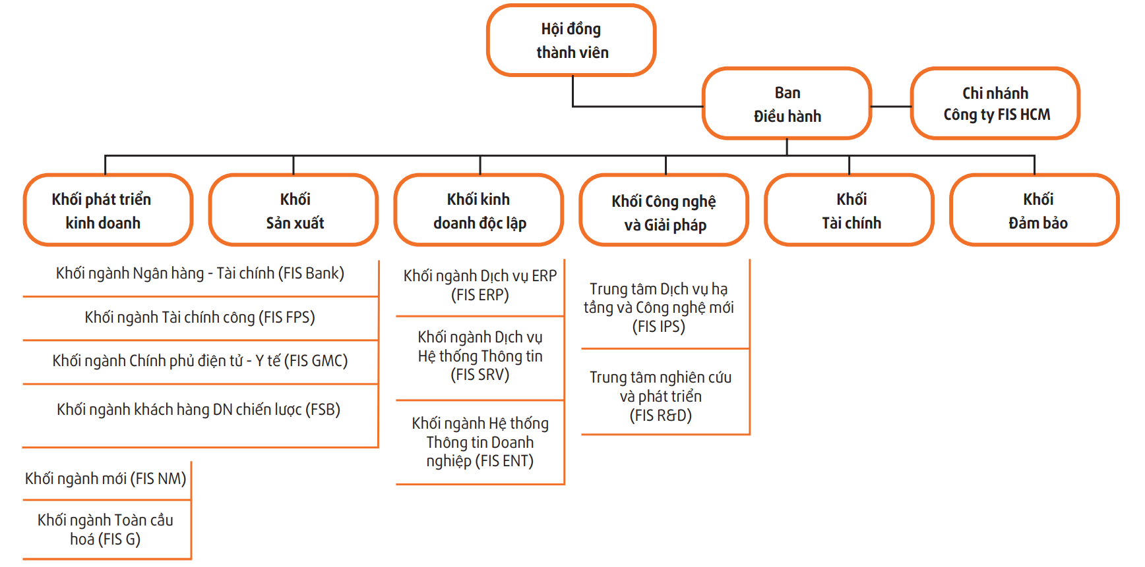

Ảnh 1 : Cơ cấu tổ chức

* Kết quả hoạt động của đơn vị thực tập
* Với hệ thống 48 văn phòng tại nước ngoài và mạng lưới hoạt động tại 63/63 tỉnh, thành tại Việt Nam, chúng tôi có thể cùng lúc cung cấp dịch vụ/giải pháp cho khách hàng một cách hiệu quả nhất trên phạm vi toàn cầu.

## Sản phầm và dịch vụ

???

## Công nghệ và chất lương

## Văn hóa doanh nghiệp

* Văn hóa
* Văn hóa làm việc của FIS xoay quanh 6 yếu tố :

Tôn – Đổi – Đồng – Sáng – Gương - Chí

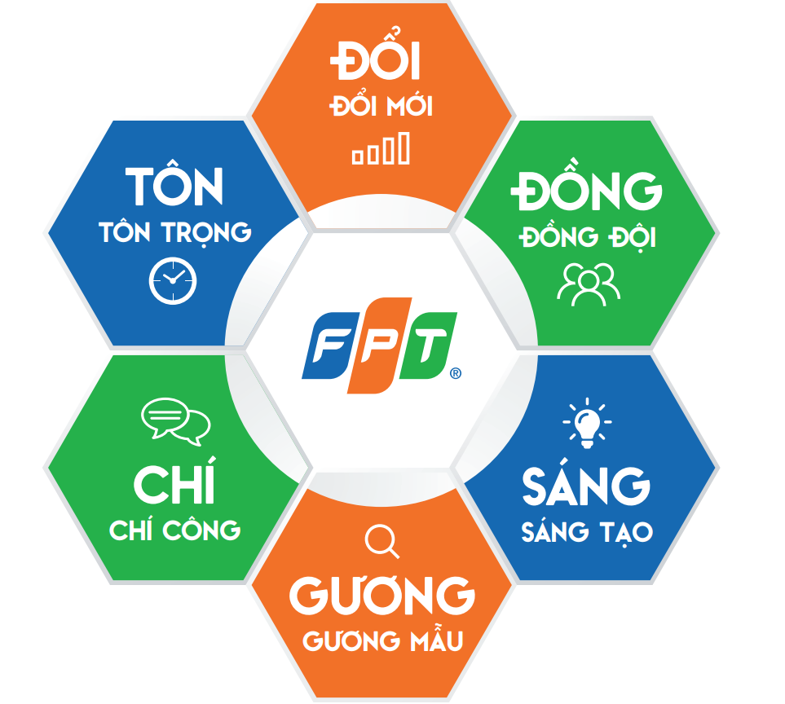

Ảnh 2 : Văn hóa làm việc

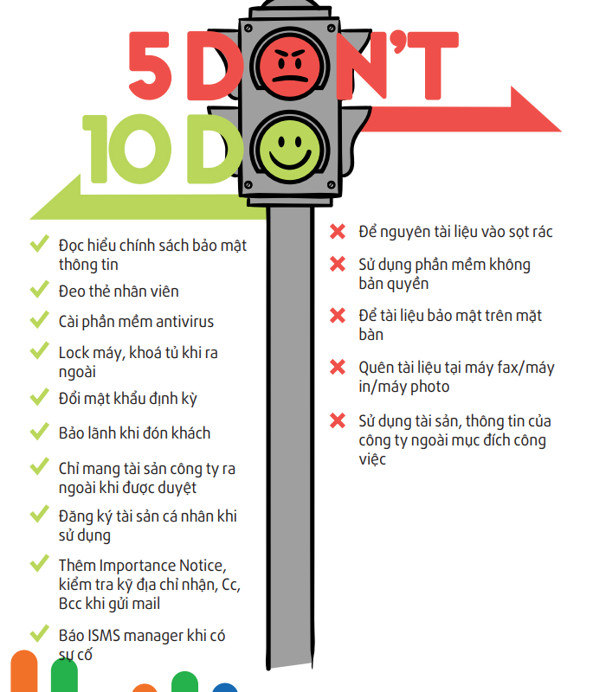

Ảnh 3 : Yêu cầu về bảo mật thông tin khi làm việc

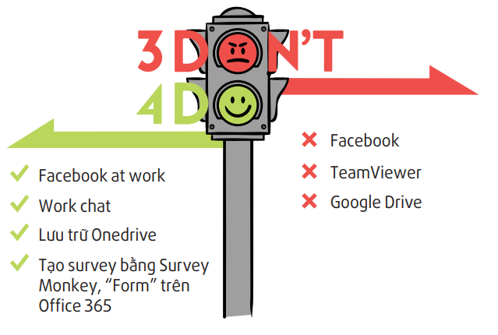

Ảnh 4 : Các trang bị hạn chế và các trang thay thế

* Phong cách làm việc

Tết không đến biếu quà sếp

Không được lợi dụng vị trí làm việc thu lợi cá nhân

 Bổ nhiệm và đánh giá không liên quan đến quan hệ cá nhân

Thẳng thắn và trung thực: Open Talk Day, Email tới lãnh đạo, group Gomgach

Thu nhập là bí mật. Hỏi và trả lời đều bất lịch sự và không được phép

Chống tham nhũng và nhận hối lộ:

Ðược thay mặt công ty nhận quà nhưng phải báo cáo và nộp lại công ty

 Hạn chế tối đa việc nhận quà cho cá nhân

 Cấm hành vi trực tiếp hoặc gián tiếp ép buộc, gợi ý người khác tặng quà cho mình hoặc cho người thân

Chống đưa hối lộ và xung đột lợi ích (lợi dụng vị trí công tác để trục lợi, sử dụng tài sản công ty để kinh doanh …)

Cấm sao chép, tiết lộ, trộm cắp, truy cập trái phép,… thông tin khách hàng khi không được sự đồng ý của khách hàng

Nghiêm cấm sử dụng, sao chép, phân phối trái phép sản phẩm

Sở hữu trí tuệ của FIS

Chống rửa tiền

Chống cạnh tranh

Xử lý vi phạm, thông báo vi phạm

* Đời sống văn hóa

Một số hình ảnh về đời sống văn hóa của FIS

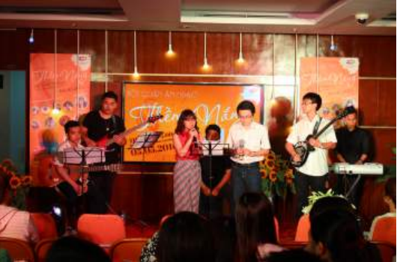

Ảnh 5 : Hội quán âm nhạc FIS

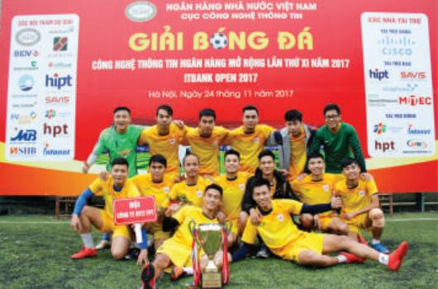

Ảnh 6 : Giải bóng đá với khách hàng IT cục

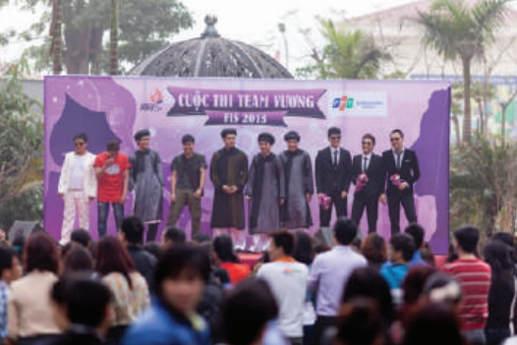

Ảnh 7 : FIS Men's Day (11/11)

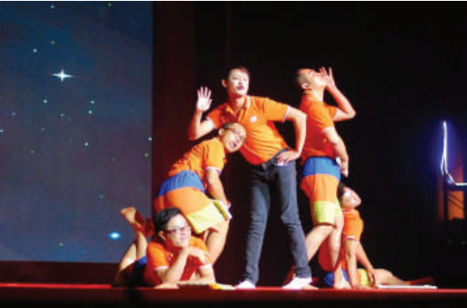

Ảnh 8 : Đại lễ sinh nhật tập đoàn FPT



Ảnh 9 : Team Buiding các đơn vị

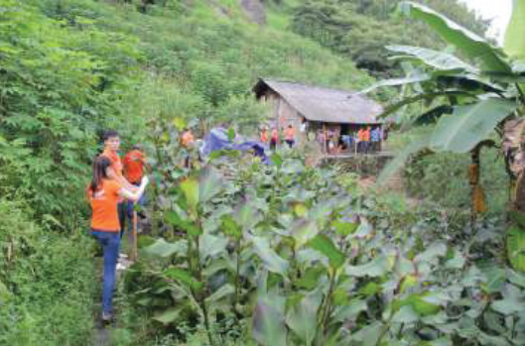

Ảnh 10 : Tặng quà học bổng cho học sinh

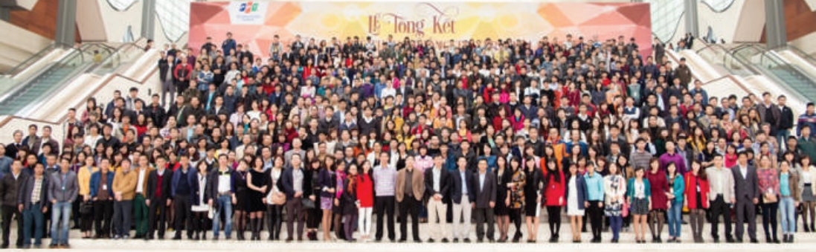

Ảnh 11 : Lễ trao giải Alưi Parus

# QUÁ TRÌNH THỰC TẬP TẠI ĐƠN VỊ

## Nhiệm vụ được giao

Tìm hiểu về thư viện ReactJS kết hợp với PrimeReact và Ant Design để xây dựng ứng dụng React . Sử dụng Framework : Spring boot để tạo các API tương tác với cơ sở dữ liệu . Tìm hiểu và sự dụng Bird Report để tạo báo cáo

## Giải pháp thực hiện

Ôn lại các kiến thức :

* + - Kiến thức cơ bản về HTML, CSS và JavaScript.
    - Một số tính năng ES6 của Javascript như: Let và Const, Arrow Function, Class và từ khóa this.
    - Các nguyên tắc cơ bản về NodeJS và Code Editor
    - Xây dựng trang web bán quần áo bằng ReactJS
    - Ôn tập lại Java core

## Kế hoạch thực hiện

### *Tìm hiểu lập trình Web với ngôn ngữ ReactJS*

Reactjs là một thư viện Javascript do Facebook phát triển để xây dựng các Giao diện người dùng tương tác.

Nó tuân theo kiến ​​trúc dựa trên components.

Có nghĩa là bạn sẽ chia toàn bộ phần giao diện người dùng của mình thành các thành phần có thể sử dụng lại, tất cả đều được tạo riêng biệt và cuối cùng được lắp ghép vào một component cha và sau đó được render.

* Ưu điểm:

Rất dễ dàng để tiếp cận: Nhờ vào JSX, bạn có thể dễ dàng lồng các đoạn HTML vào trong JS.

Reactjs cực kì hiệu quả: Reactjs tạo ra cho chính nó DOM ảo – nơi mà các component thực sự tồn tại trên đó. Điều này sẽ giúp cải thiện hiệu suất rất nhiều. Reactjs cũng tính toán những thay đổi nào cần cập nhật len DOM và chỉ thực hiện chúng. Điều này giúp Reactjs tránh những thao tác cần trên DOM mà nhiều chi phí.

Reactjs giúp việc viết các đoạn code JS dễ dàng hơn: Nó dung cú pháp đặc biệt là JSX (Javascript mở rộng) cho phép ta trộn giữa code HTML và Javascript. Ta có thể them vào các đoạn HTML vào trong hàm render mà không cần phải nối chuỗi. Đây là đặc tính thú vị của Reactjs. Nó sẽ chuyển đổi các đoạn HTML thành các hàm khởi tạo đối tượng HTML bằng bộ biến đổi JSX.

Nó có nhiều công cụ phát triển: Khi bạn bắt đầu Reactjs, đừng quên cài đặt ứng dụng mở rộng của Chrome dành cho Reactjs. Nó giúp bạn debug code dễ dàng hơn. Sau khi bạn cài đặt ứng dụng này, bạn sẽ có cái nhìn trực tiếp vào virtual DOM như thể bạn đang xem cây DOM thông thường.

Render tầng server: Một trong những vấn đề với các ứng dụng đơn trang là tối ưu SEO và thời gian tải trang

Làm việc với vấn đề test giao diện: Nó cực kì dễ để viết các test case giao diện vì virtual DOM được cài đặt hoàn toàn bằng JS.

## Khuyết điểm:

Reactjs chỉ phục vụ cho tầng View.

Tích hợp Reactjs vào các framework MVC truyền thống yêu cầu cần phải cấu hình lại.

Khó tiếp cận cho người mới học về Web.

### Tìm hiểu về các nguyên tác cơ bản trong ReactJS

Kiến trúc component.

State: Về cơ bản ‘state’ giữ biến đồng bộ. Nếu bạn thay đổi giá trị của một biến state thì thay đổi sẽ được phản ánh ngay lập tức ở tất cả những nơi mà biến cụ thể được sử dụng.

Props: Giống như các đối số được truyền trong một hàm hoặc phương thức. Trong React, Props (đối số) được chuyển vào thẻ HTML làm đối số đầu vào.

Functional Components, Class Components.

Tạo kiểu (CSS) trong React.

Tìm hiểu cách kết nối với các API với ứng dụng React.

## Kết quả thực hiện

### *Thư viện React*

* Chia nhỏ được bố cục từng phần thành các components (giống như các mảnh ghép ) để xây dựng lên các giao diện người dùng
* Hiểu được các câu lệnh cú pháp khi sử dụng React
* Hiểu được các khái niệm cơ bản như là Virtual DOM , JSX , Components,

Props và State, React Lifecycle

### *Primefaces*

Là một web framework MVC. Nó tập trung vào việc đơn giản hóa xây dựng giao diện người dùng(User Interface -UI) (với hơn 100 tags UI) cho ứng dụng web và làm cho phép việc sử dụng lại các thành phần UI được thực hiện một cách dễ dàng.

* Sử dụng thành thạo các Components của primefaces và áp dụng vào các dự án React

### *Ant Design*

Ant-desgin là gì ? Ant là tập hợp các components của React được xây dựng theo chuẩn thiết kế của Ant UED Team. ... Có thể coi Ant Design cho React là tập hợp của hầu hết các thư viện về React. Nó đáp ứng được hầu hết các yêu cầu của project

* Sử dụng thành thạo các components của Ant và áp dụng vào dự án React

### *Spring boot*

* Cấu hình và khởi chạy 1 dự án spring boot
* Xây dựng các API (các phương thức trung gian kết nối) để tương tác với cở sở dữ liệu

### *Bird report*

* Xử lý các dữ liệu thô từ cơ sở dữ liệu
* Tạo ra các file báo cáo từ những dữ liệu có sẵn và xuất ra file pdf , xlxs , …

# NỘI DUNG VÀ KẾT QUẢ THỰC TẬP

## Kết quả đạt được

* Có kiến thức tổng quan và nắm được cách sử dụng ReactJS
  + Cấu trúc của 1 dự án ReactJs và chia nhỏ các thành phần ở trong Project và sử dụng nhiều lần
* Sử dụng được Spring boot để tương tác với dữ liệu và Birt Report để tạo báo cáo
* Xây dựng được ứng dụng chat trực tuyến

## Các sản phẩm trong quá trình thực tập

### *Trang web theo dõi số liệu thống kê Covid 19 trên toàn thế giới*

* Link github :

https://github.com/ddooxthawsng/DoAnTN/tree/main/App/Covid

* Mô tả ứng dụng :
  + Thống kê số ca nhiễm , số ca khỏi , số cả tử vòng trên toàn thế giới
  + Sử dụng thư viện High chart để vẽ hiển thị biểu đồ về số toàn bộ số ca nhiễm hoặc hiển thị trong 1 tháng hoặc ngày
  + Bản đồ hiển thị số lượng ca nhiễm ở từng khu vựa của từng quốc gia

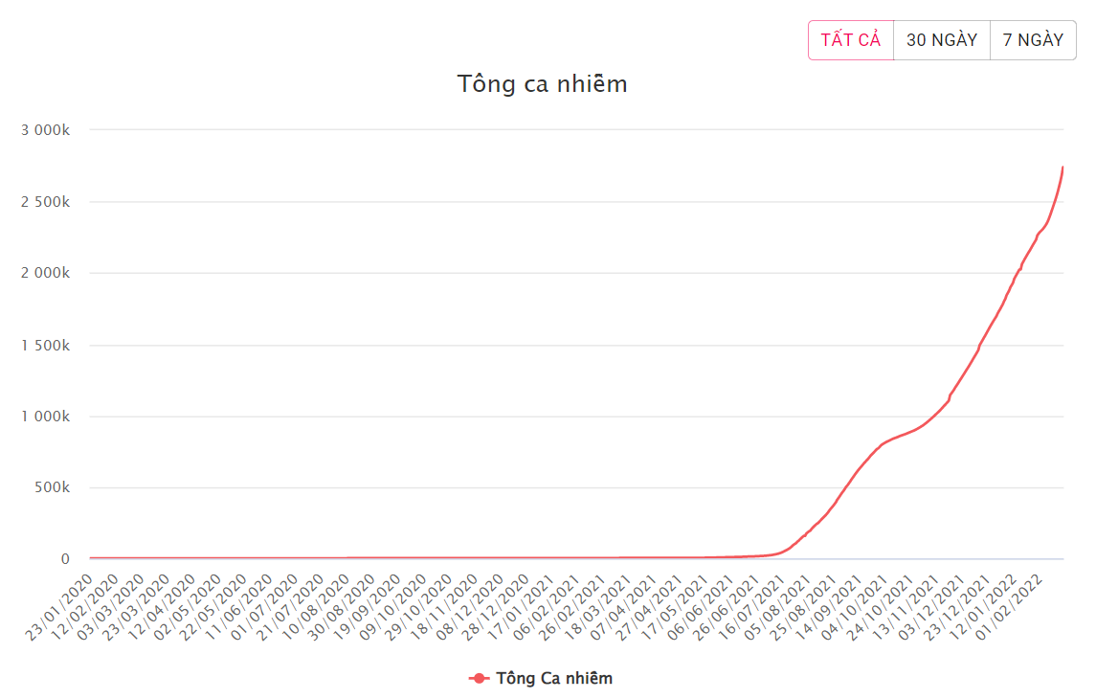

Demo 1 :Biểu đồ hiển thị số ca nhiễm theo ngày

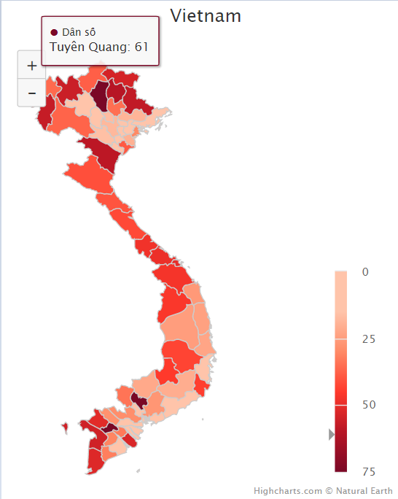

Demo 2 : Biểu đồ hiển thị bản đồ và số lượng ca nhiễm của từng vùng

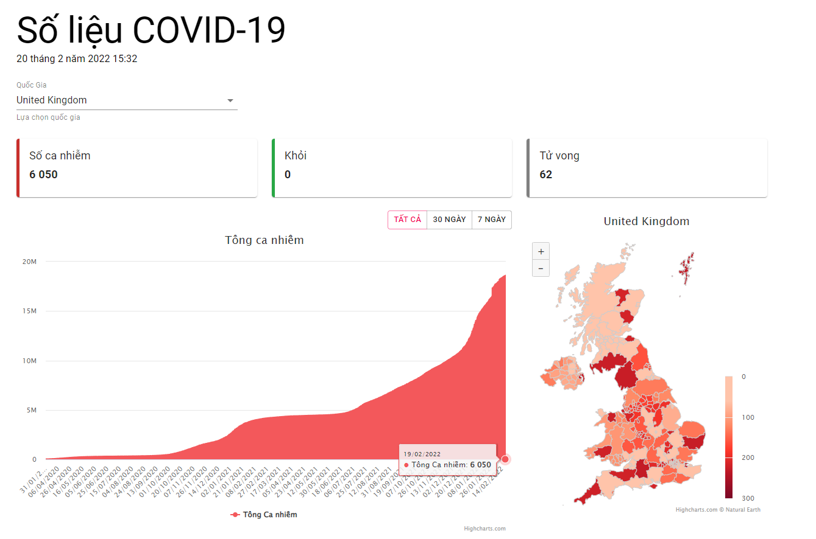

Demo 3 : Số liệu covid tại Mỹ

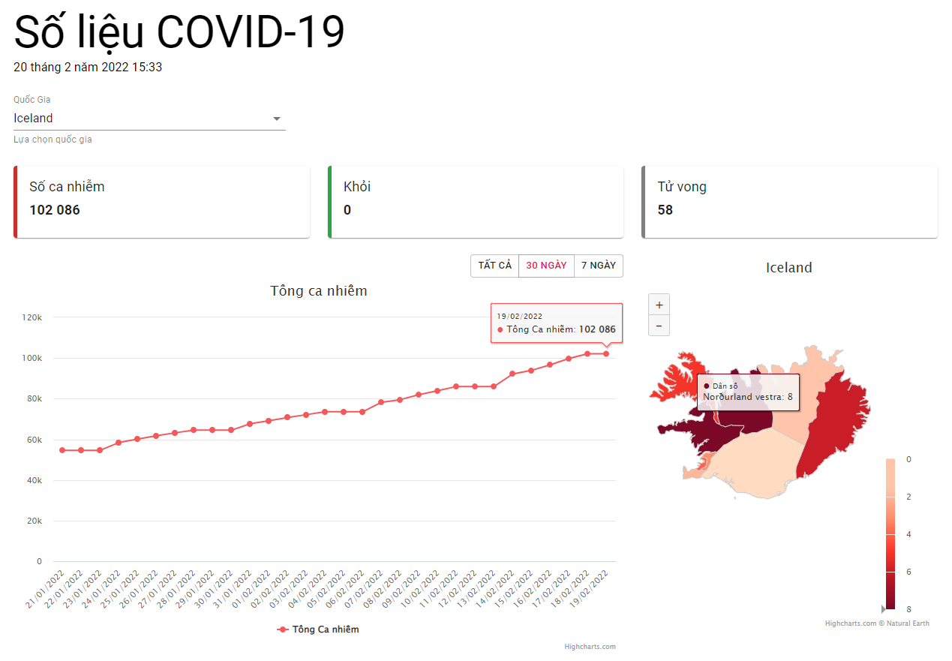

Demo 4 : Số liệu covid tại Việt Nam

### Ghi chú (To do app )

* Link github :

https://github.com/ddooxthawsng/DoAnTN/tree/main/App/TodoApp

* Mô tả ứng dụng :
  + Ghi chú danh sách việc cần làm vào trong list

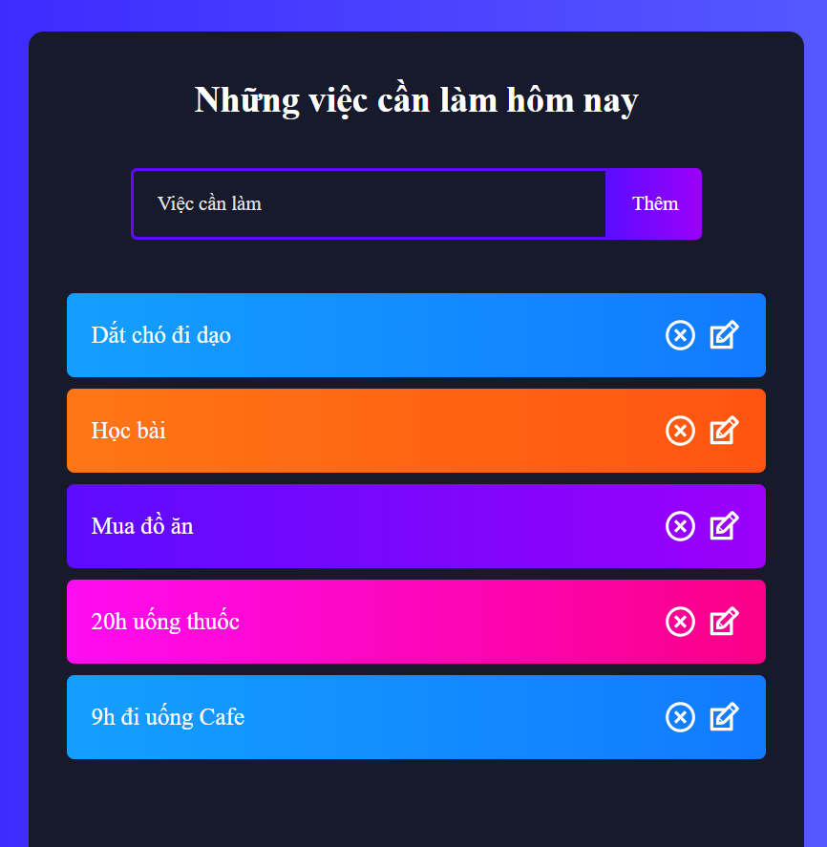

Demo 5 : Ứng dụng ghi chú

### Máy tính đơn giản

* Link github :

https://github.com/ddooxthawsng/DoAnTN/tree/main/App/Caculator

* Mô tả ứng dụng :
  + Tính toán các phép tính đơn giản

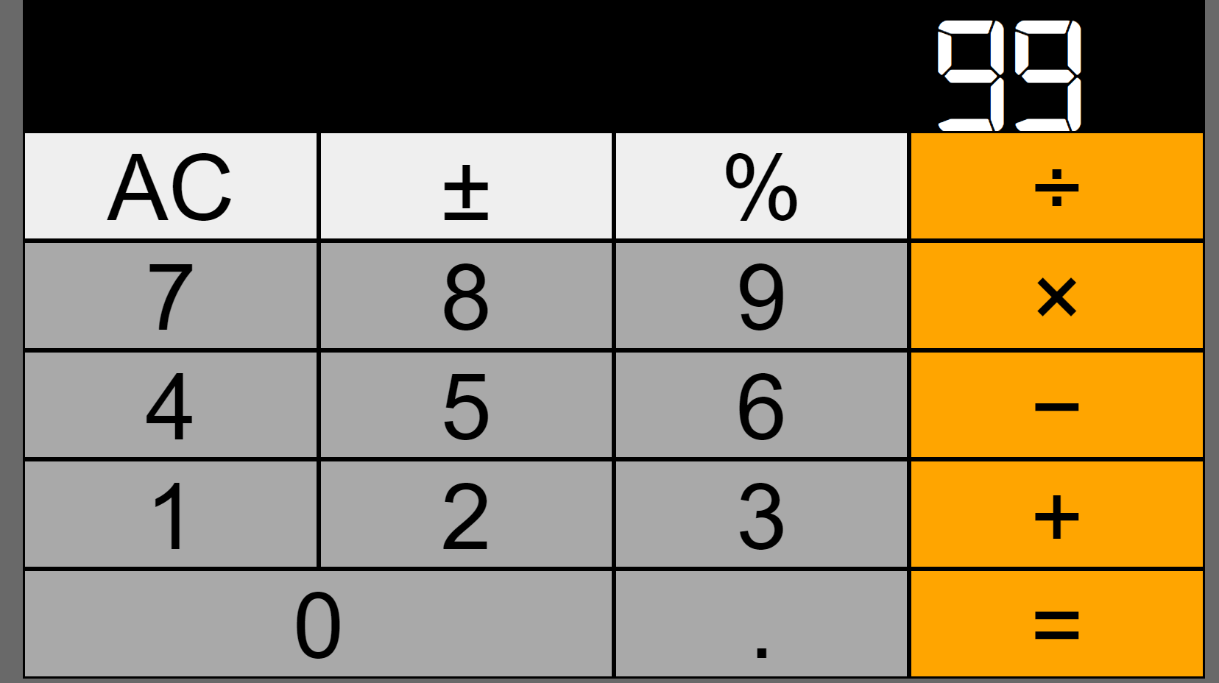

Demo 6 : Ứng dụng máy tính

### Web nhắn tin trực tuyến

* Link github

<https://github.com/ddooxthawsng/DoAnTN/tree/main/App/chatapp>

* Mô tả ứng dụng

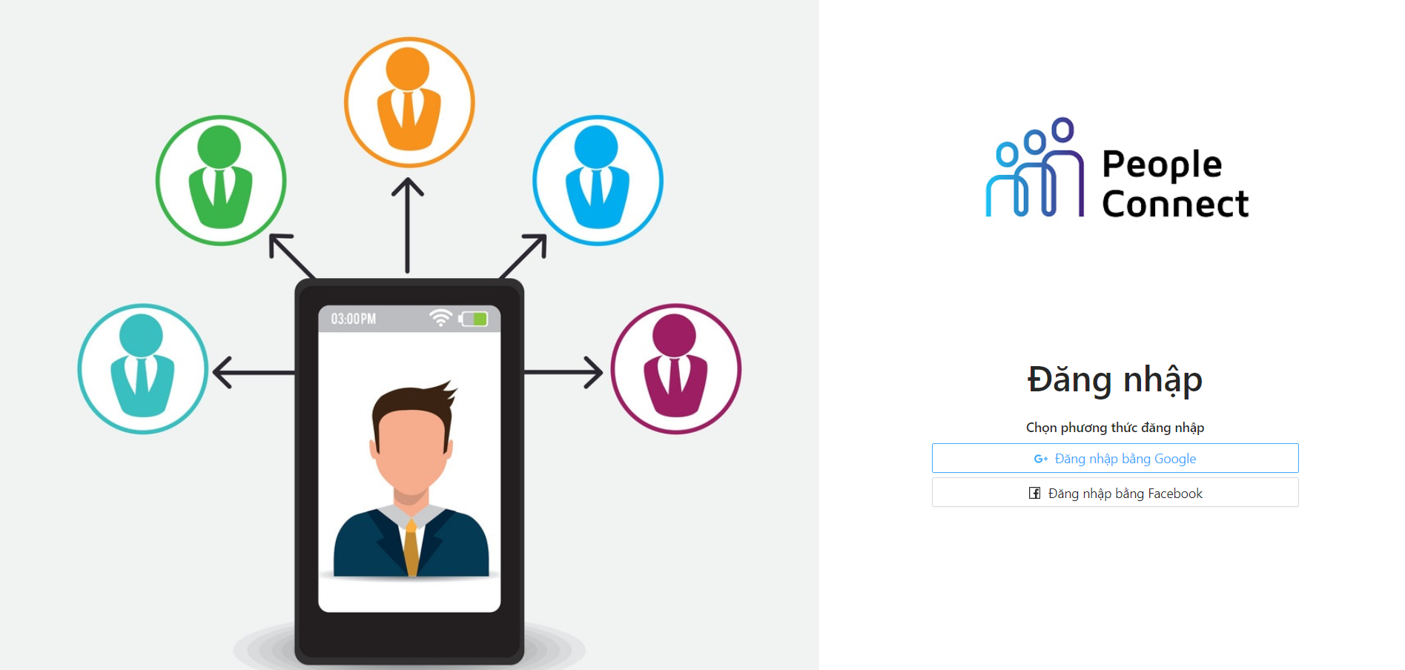

Demo 7 : Trang đăng nhập của ứng dụng chat

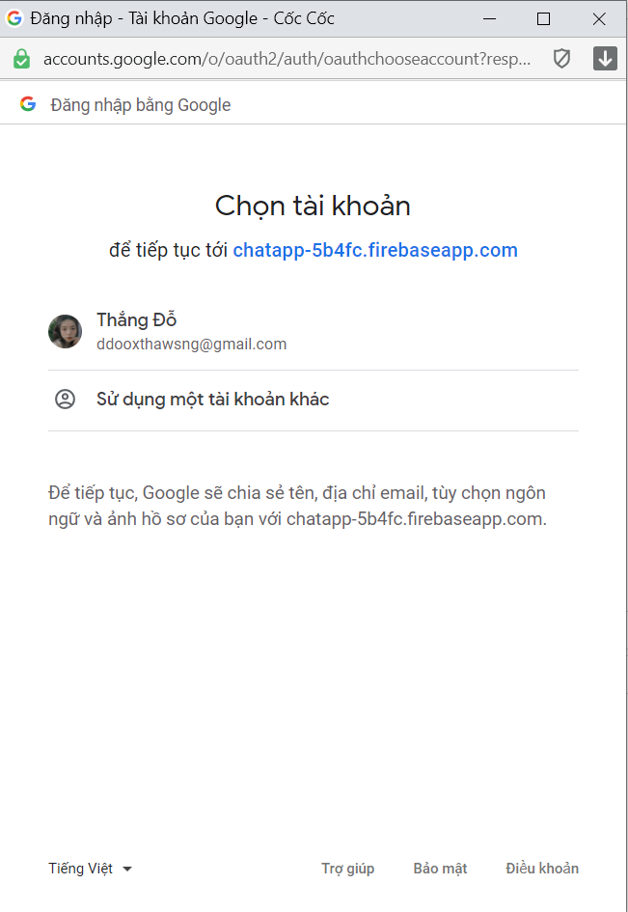

Demo 8 : Đăng nhập bằng tài khoản Google

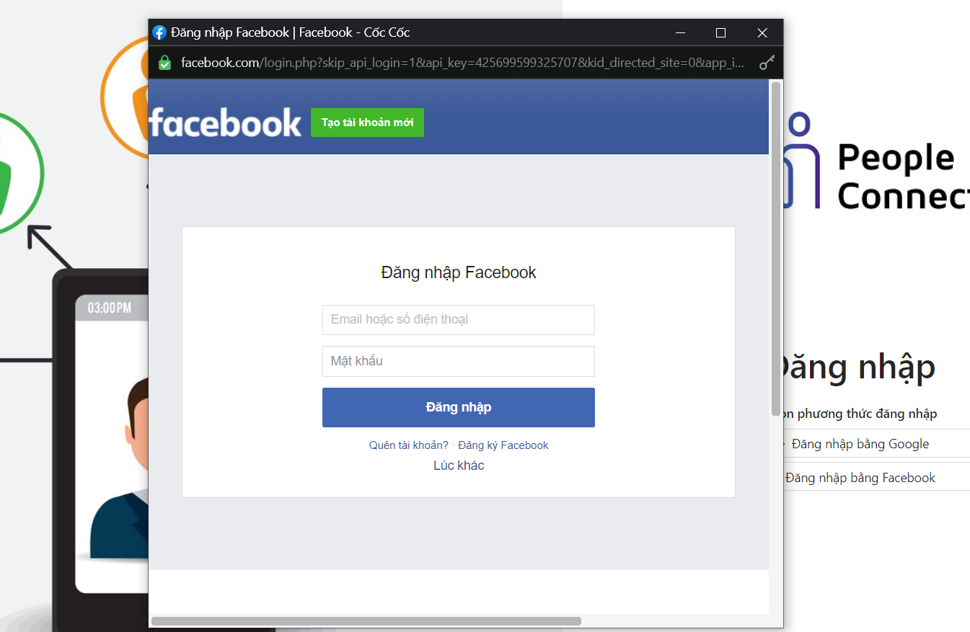

Demo 9 : Đăng nhập bằng Facebook

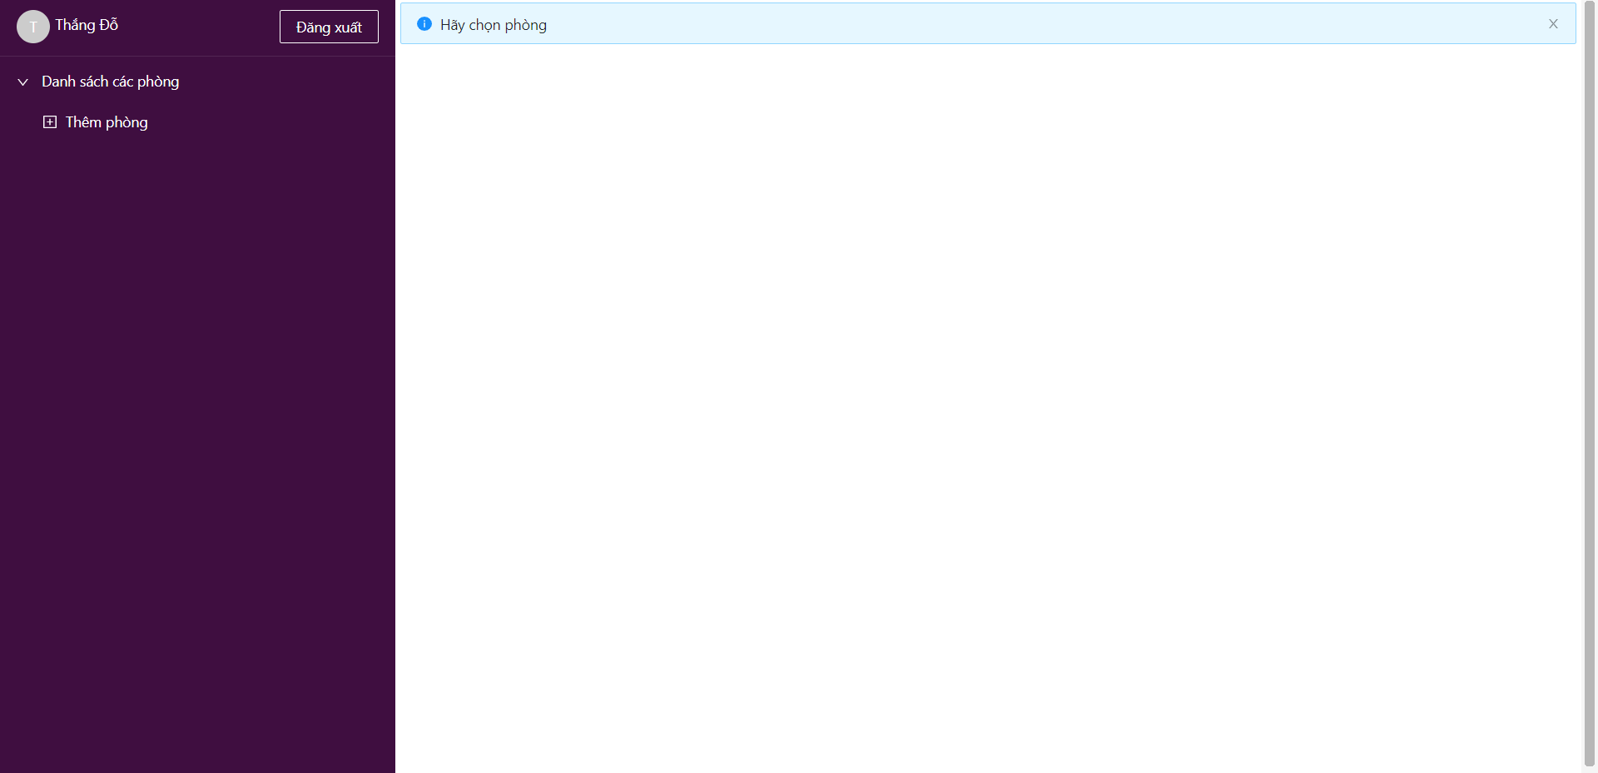

Demo 10 : Ứng dụng sau khi đăng nhập

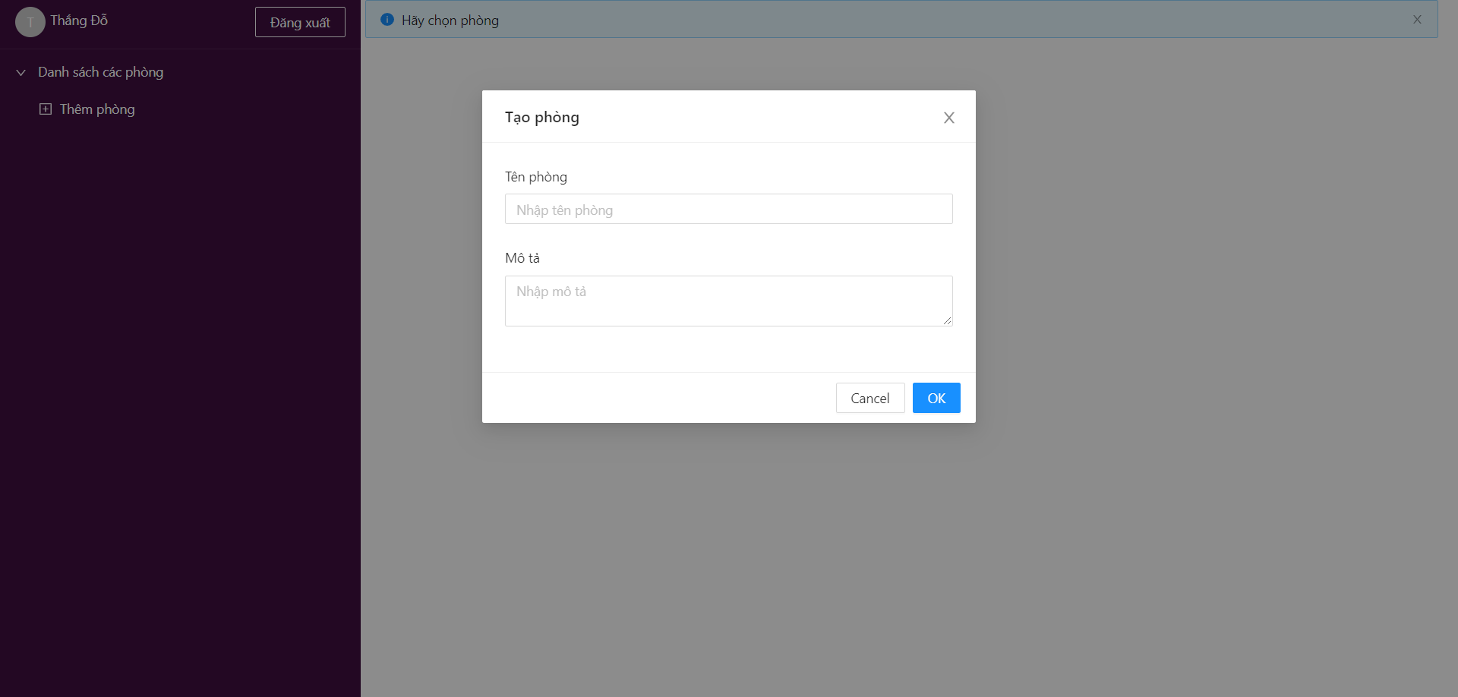

Demo 11 : Thêm 1 phòng chat

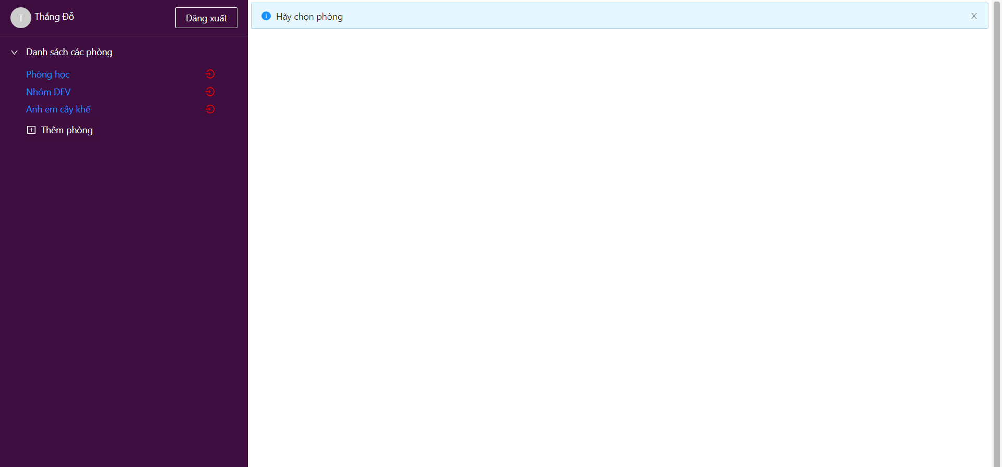

Demo 12 : Danh sách phòng chat sau khi thêm

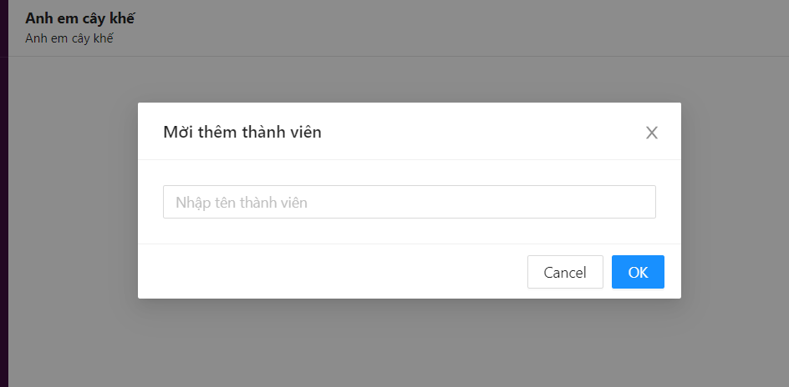

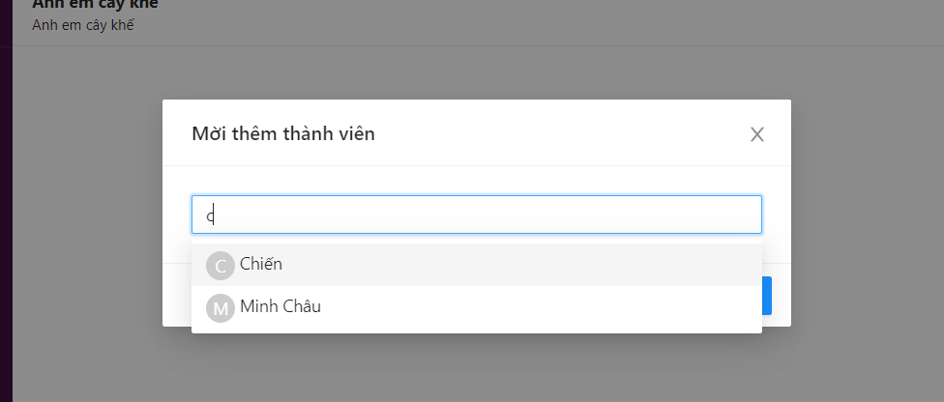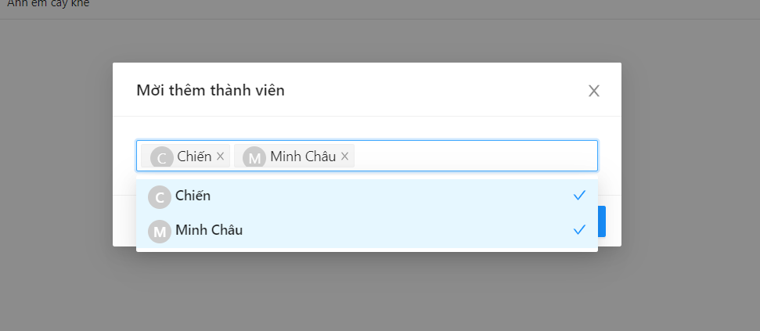

Demo 13 : Thêm thành viên vào phòng

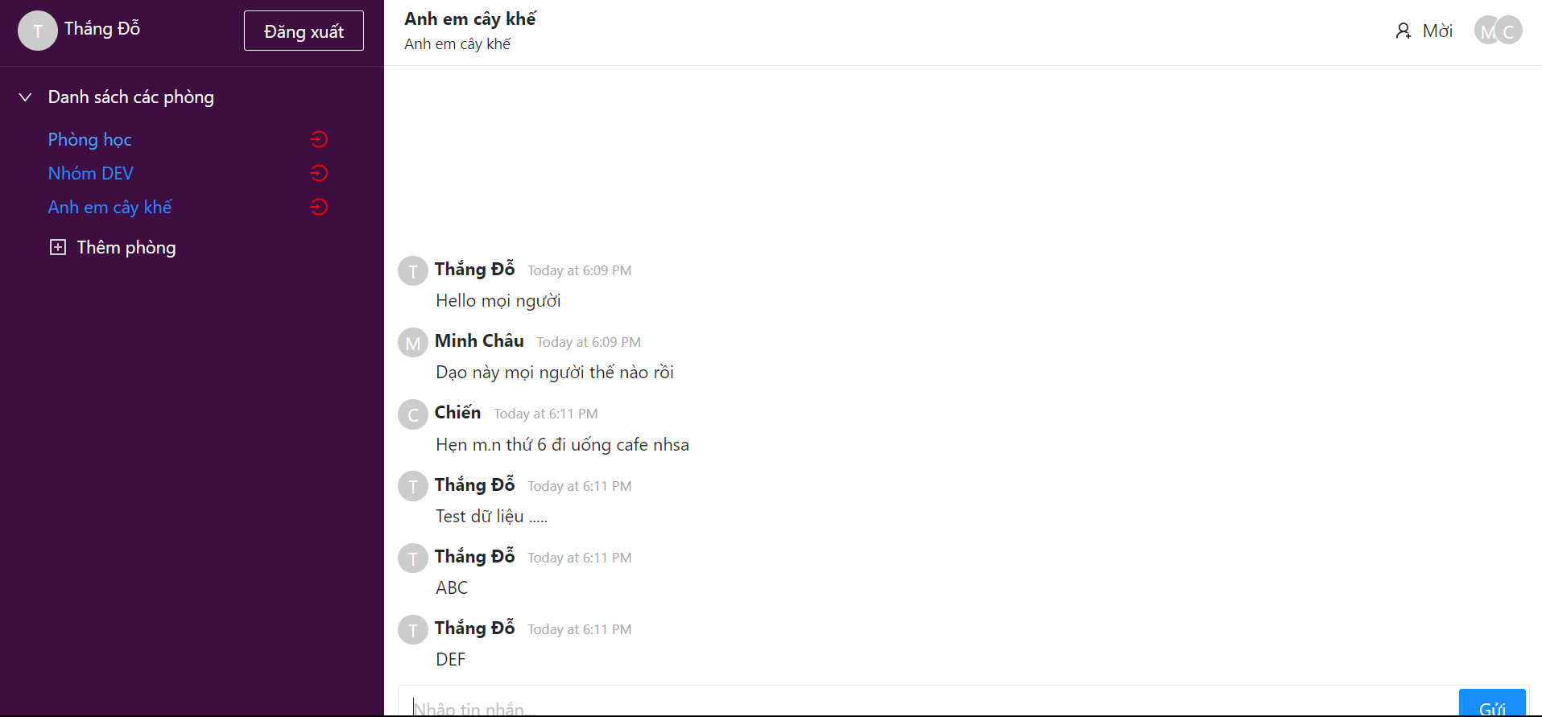

Demo 14 : Phòng chat và thông tin các tin nhắn hiển thị

**KẾT LUẬN**

Sau một thời gian tìm hiểu và nghiên cứu đề tài “Xây dựng ứng dụng Chat online”, em đã hoàn thành ứng dụng cơ bản. Mặc dù có quyết tâm cao và nghiêm túc trong suốt quá trình nghiên cứu và thực hiện đề tài nhưng do hạn chế về thời gian thực hiện, thiếu kiến thức và kinh nghiệm thực tế nên đề tài của em không thể tránh khỏi những thiếu sót. Em rất mong nhận được ý kiến đóng góp từ quý thầy cô và các bạn để đề tài của em được hoàn thiện hơn.

• Kết quả đạt được

Về mặt công nghệ, em đã tìm hiểu và nắm bắt được quy trình để xây dựng dự án React kết hợp với các thư viện

- Áp dụng được những kiến thức đã học trên trường cũng như quá trình thực tập vào bài báo cáo.

- Ứng dụng đã hoàn thành được một số chức năng cơ bản đã đề ra.

- Ứng dụng đã được cập nhật giao diện đúng như mẫu thiết kế.

• Hạn chế của đề tài

- Do thời gian làm có hạn nên em chưa thể hoàn thiện đầy đủ chức năng của ứng dụng, cũng như xử lý tất cả các ngoại lệ xảy ra trong quá trình xử lý ứng dụng:

- Ứng dụng chưa thực sự đạt hiệu suất cao.

- Chưa thực sự kiểm soát được tất cả các lỗi có thể xảy ra trong quá trình sử dụng.

• Hướng phát triển

- Thiết kế và lập trình cho các chức năng hạn chế (chưa hoàn thành)

- Chỉnh sửa giao diện cho đẹp mắt, thân thiện hơn

Em rất mong tiếp tục nhận được sự giúp đỡ và tạo kiện của quý thầy cô và nhà trường để em có cơ hội phát triển, hoàn thiện ứng dụng tốt hơn trong thời gian tới.

#### Nhật ký thực tập

Tên đề tài/Công ty thực tập:Hệ thống thông tin FPT

Họ tên sinh viên:Đỗ Mạnh Thắng Mã SV:2018600099

Lớp:CNTT1         Ngành:Công nghệ thông tin Khóa:K13

|  |  |  |  |
| --- | --- | --- | --- |
| **Tuần** | **Ngày kiểm tra** | **Kết quả đạt được** | **Nhận xét của CBHD** |
| 1 |  | Tìm hiểu về ReactJS . Tìm hiểu về state , prop , life cycle , components và cách khởi tạo 1 dự án ReactJS trên môi trường nodejs |  |
| 2 |  | Tìm hiểu về primefaces một thư viện cung cấp hơn 70 component cho thiết kế web và ứng dụng vào dự án ReactJS  Tìm hiểu về Ant Design thư viện tập hợp các components của React sử dụng và thiết kế giao diện |  |
| 3 |  | Thiết kế giao diện và xử lý các danh mục bao gồm tìm kiếm , sắp xếp , thêm , sửa xóa các danh mục đơn giản |  |
| 4 |  | Tìm hiểu về Bird report dựng giao diện người dùng và giao diện báo cáo để xuất báo cáo |  |
| 5 |  | Chuyển đổi giao diện từ ứng dụng có sẵn lên web áp dụng các thư viện Primefaces và Antd . Sử dụng bird report tạo báo cáo cho các giao diện đã chuyển đổi |  |
| 6 |  |  |  |
| 7 |  |  |  |
| 8 |  |  |  |
| … |  |  |  |

#### Tài liệu tham khảo

1. Trang chủ của FIS : [FPT Information System - Home (fis.com.vn)](https://www.fis.com.vn/)
2. Sổ tay dành cho nhân viên